РАССМОТРЕНО  на заседании педагогического совета МБОУ «СШ № 16»  протокол № 13 от 22.06.2017г. | УТВЕРЖДАЮ  Директор МБОУ «СШ № 16»  _______________ О.А. Донцова  приказ от 22.06.2017г. № 335/01- 16
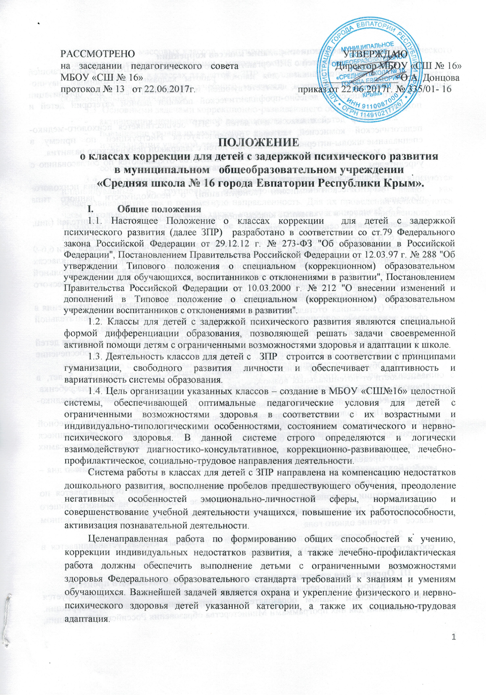

ПОЛОЖЕНИЕ
о классах коррекции для детей с задержкой психического развития
в муниципальном общеобразовательном учреждении
«Средняя школа № 16 города Евпатории Республики Крым».

- Общие положения
1.1. Настоящее Положение о классах коррекции для детей с задержкой психического развития (далее ЗПР) разработано в соответствии со ст.79 Федерального закона Российской Федерации от 29.12.12 г. № 273-ФЗ "Об образовании в Российской Федерации", Постановлением Правительства Российской Федерации от 12.03.97 г. № 288 "Об утверждении Типового положения о специальном (коррекционном) образовательном учреждении для обучающихся, воспитанников с отклонениями в развитии", Постановлением Правительства Российской Федерации от 10.03.2000 г. № 212 "О внесении изменений и дополнений в Типовое положение о специальном (коррекционном) образовательном учреждении воспитанников с отклонениями в развитии".
1.2. Классы для детей с задержкой психического развития являются специальной формой дифференциации образования, позволяющей решать задачи своевременной активной помощи детям с ограниченными возможностями здоровья и адаптации к школе.
1.3. Деятельность классов для детей с ЗПР строится в соответствии с принципами гуманизации, свободного развития личности и обеспечивает адаптивность и вариативность системы образования.
1.4. Цель организации указанных классов – создание в МБОУ «СШ№16» целостной системы, обеспечивающей оптимальные педагогические условия для детей с ограниченными возможностями здоровья в соответствии с их возрастными и индивидуально-типологическими особенностями, состоянием соматического и нервно-психического здоровья. В данной системе строго определяются и логически взаимодействуют диагностико-консультативное, коррекционно-развивающее, лечебно-профилактическое, социально-трудовое направления деятельности.
Система работы в классах для детей с ЗПР направлена на компенсацию недостатков дошкольного развития, восполнение пробелов предшествующего обучения, преодоление негативных особенностей эмоционально-личностной сферы, нормализацию и совершенствование учебной деятельности учащихся, повышение их работоспособности, активизация познавательной деятельности.
Целенаправленная работа по формированию общих способностей к учению, коррекции индивидуальных недостатков развития, а также лечебно-профилактическая работа должны обеспечить выполнение детьми с ограниченными возможностями здоровья Федерального образовательного стандарта требований к знаниям и умениям обучающихся.
Важнейшей задачей является охрана и укрепление физического и нервно-психического здоровья детей указанной категории, а также их социально-трудовая адаптация.

II. Организация и функционирование классов коррекции
2.1. Классы для детей с ЗПР организовываются в МБОУ «СШ№16», располагающей специально подготовленными для данной работы кадрами, необходимым научно-методическим обеспечением, соответствующей материальной базой для организации учебного процесса и лечебно-профилактической помощи данной категории детей и подростков.
2.2. Отбор детей в классы для детей с ЗПР осуществляется психолого-медико-педагогической комиссией, которая руководствуется Инструкцией по приему в специальные школы-интернаты (школы) для детей с задержкой психического развития.
2.3. Классы для детей с ЗПР в МБОУ «СШ№16» открываются по согласованию с учредителем.
2.4. Учащиеся зачисляются в данные классы на основании заключения психолого-медико-педагогической комиссии (консультации) о необходимости данного типа обучения.
2.5. Зачисления в указанные классы производится только с согласия родителей (лиц, их заменяющих) на основании заявления.
2.6. В классы для детей с задержкой психического развития принимаются дети 6,6-9 лет (старше – в порядке исключения) как обучающиеся в 1-4 классах общеобразовательной школы и испытывающие стойкие затруднения в усвоении школьной программы, так и дети, впервые поступающие в школу, но из-за задержки психического развития, не подготовленные к усвоению школьной программы.
Приему в указанные классы не подлежат дети, имеющие выраженные отклонения в развитии (умственная отсталость, грубые нарушения речи, зрения, слуха, двигательной сферы, выраженные нарушения общения в форме раннего детского аутизма).
2.7. Директор школы несет личную ответственность за прием детей в класс для детей с ЗПР, за своевременный перевод учащихся в другие учебные заведения, за обеспечение правильного отношения к классу коррекции в школе.
2.8. Обучение в коррекционно-развивающих классах продолжается 3 – 5 лет, в зависимости от потенциальных возможностей развития и успешности обучения ребенка. Продление сроков обучения возможно только по заключению психолого-медико-педагогической комиссии индивидуально на каждого обучающегося.
2.9. При положительной динамике развития и успешном усвоении учебной программы по решению психолого-медико-педагогической комиссии обучающиеся классов для детей с ЗПР могут быть переведены в обычные классы с согласия самих обучающихся и их родителей (лиц, их заменяющих).
2.10. Предельная наполняемость класса для детей с ЗПР и группы продленного дня – не более 12 человек.
2.11. Перевод учащихся в общеобразовательное учреждение осуществляется по мере коррекции отклонений в их развитии после получения начального общего образования. С целью уточнения диагноза обучающийся может находиться в данном классе в течение одного года.
2.12. Распорядок дня для обучающихся в указанных классах устанавливается в соответствии с режимом МБОУ «СШ№16».

III. Организация коррекционно-развивающего образовательного процесса
3.1. Коррекционно-развивающий образовательный процесс регламентируется Типовым базисным планом образовательного учреждения с классами коррекции, утвержденными для них программами Министерства образования Российской Федерации, программами для массовых классов, адаптированными к особенностям психофизического развития ребенка и согласованными с методическими службами города.
3.2. Обучение в классах для детей с ЗПР осуществляется учителем на всех уроках и должно обеспечить усвоение учебного материала в соответствии с государственным образовательным стандартом.
3.3. Основными задачами коррекционно-развивающего обучения являются:
- активизация познавательной деятельности учащихся;
- повышение уровня их умственного развития
- нормализация учебной деятельности;
- коррекция недостатков эмоционально-личностного и социального развития;
- социально-трудовая адаптация.
3.4. Для учащихся, не усваивающих учебную программу на уроке, организуются индивидуальные и групповые коррекционные занятия, которые имеют как общеразвивающую, так и предметную направленность. Для их проведения используются часы школьного компонента, а также консультативные часы групп продленного дня. Продолжительность таких занятий не превышает 30 минут, наполняемость групп не превосходит 4-5 человек.
Обучающиеся, имеющие речевые нарушения, получают логопедическую помощь на специально организуемых логопедических занятиях индивидуально и группами из 4-6 человек, а также в подгруппах из 2-3 человек.
3.5. В штаты образовательного учреждения, имеющего классы для детей с ЗПР, вводится должность логопеда из расчета не менее 1 единицы на 15-20 воспитанников.

- Кадровое, материально-техническое и финансовое обеспечение
4.1. В классах для детей с ЗПР работают учителя, воспитатели и специалисты, имеющие опыт работы в данных классах и прошедшие специальную подготовку.
4.2. Для организации самоподготовки обучающихся в режиме продленного дня одновременно с воспитателями привлекаются учителя-предметники.
4.3. При наличии в школе более трех классов такого типа по согласованию с учредителем вводится в штатное расписание дополнительно ставки специалистов: педагога-психолога, социального педагога, дефектолога, зам.директора, курирующий данный вопрос.
4.4. Педагогическим работникам, специалистам классов для детей с ЗПР по согласованию с учредителем может устанавливаться надбавка к ставкам заработной платы и должностным окладам.
4.5. Для работы данных классов оборудуются помещения, приспособленные для занятий, отдыха, физкультурно-оздоровительной и лечебно-профилактической работы.

Приложение

САНИТАРНО-ГИГИЕНИЧЕСКИЕ ТРЕБОВАНИЯ
К ОРГАНИЗАЦИИ УЧЕБНЫХ ЗАНЯТИЙ В КЛАССАХ КОРРЕКЦИИ ДЛЯ ДЕТЕЙ С ЗАДЕРЖКОЙ ПСИХИЧЕСКОГО РАЗВИТИЯ.
- 1-я смена.
- Продолжительность занятий в первом классе не более 4-х уроков в день и не более 20 часов в неделю, 2- 4 классы – 22-24 часа в неделю.
- В первом классе целесообразно введение дополнительных каникул в третьей четверти (февраль).
- Не рекомендуется в первые дни после каникул объяснять новый материал и давать большой объем заданий.
- Необходимо учитывать, что у детей, испытывающих трудности в обучении, в 3 четверти наблюдается значительное снижение работоспособности. В 4 четверти показатели работоспособности улучшаются.
- Вторник, четверг у учащихся классов коррекции характеризуются повышенной работоспособностью.
- Необходимо вводить облегченный день среди недели (среда), с проведением таких занятий, как ознакомление с окружающим миром, рисование, физкультура, экскурсии и т.д.
- Уроки русского языка и математики лучше ставить на начало учебного дня.
- Уроки труда и физкультуры целесообразно проводить в конце учебного дня в первых классах и в середине во вторых-третьих. Лучшее время для физкультуры 3-4 уроки.
- Уроки музыки, рисования целесообразно ставить на конец учебного дня.
- Недопустима замена уроков музыки, физкультуры, труда, ИЗО основными уроками.
- Урок чтения лучше всего проводить в часы оптимальной работоспособности (10 –12ч.).
- Недопустимы сдвоенные уроки.
- Продолжительность урока в первом классе –35 минут.
- Недопустимо сокращение перемен:
- минимальная – 10 минут.
- На 15, 25 минутах рекомендуется проводить физкультпаузы на 1,5 –2 минуты.
- Продолжительность непрерывного чтения не должна превышать в 1 классе – 8-10 минут, во 2 и 3 – не более 15 минут. Оптимальная продолжительность непрерывного письма в 1 классе –2 минуты 40 секунд в начале урока и 1 минута 45 секунд в конце его.
- Показ диа-, кинофильмов не должен превышать 15 –20 минут.
- В ГПД необходимо увеличить двигательные занятия (физкультуры, ритмики, пластической гимнастики).

